BU KİTAPÇIK REHBER ÖĞRETMENİ OLMAYAN OKULLARDA YÜRÜTÜLECEK OLAN REHBERLİK FAALİYETLERİNDE SINIF REHBER ÖĞRETMENLERİNE YOL GÖSTERMESİ AMACIYLA MERAM REHBERLİK VE ARAŞTIRMA MERKEZİ TARAFINDAN HAZIRLANMIŞTIR.

SINIF REHBER ÖĞRETMENİ KİTAPÇIĞI

2017/2018 EĞİTİM/ÖĞRETİM YILI

Bilgi ve doküman paylaşımı için Meram Rehberlik ve Araştırma Merkezi Rehberlik Bölümü ve <http://meramram.meb.k12.tr/> den ayrıntılı bilgi alabilirsiniz.

MERAM REHBERLİK VE ARAŞTIRMA MERKEZİ

Adres:

Pirebi Mah. Kemha Sok. No:6 Meram/KONYA

Telefon:

0(332) 351 35 44 Dahili:14



T.C.

MİLLLİ EĞİTİM BAKANLIĞI

2017/2018 EĞİTİM ÖĞRETİM YILI

………. OKULU

………. SINIFI

Sınıf Rehber Öğretmeni: ..…

**MİLLÎ EĞİTİM BAKANLIĞI**

**REHBERLİK VE PSİKOLOJİK DANIŞMA HİZMETLERİ YÖNETMELİĞİ**

**Rehberlik ve Psikolojik Danışma Hizmetleri Yürütme Komisyonunun Görevleri :  
Madde 46-**Rehberlik ve psikolojik danışma hizmetleri yürütme komisyonu aşağıdaki  
görevleri yapar :  
a) Rehberlik ve psikolojik danışma servisince hazırlanan yıllık program ve yürütme plânını inceler, bu konudaki görüşlerini bildirir. Uygulanması için gerekli önlemleri karara bağlar.  
b) Rehberlik ve psikolojik danışma hizmetlerinin yürütülmesi sırasında hizmetlere ilişkin çalışmaları ve ortaya çıkan sorunları İnceler, değerlendirir ve bunların çözümüne ilişkin önlemleri belirler.  
c) Eğitim ortamında; öğrenciler, aileler, yöneticiler, öğretmenler ve psikolojik danışmanlar arasında sağlıklı ve uyumlu ilişkiler kurulabilmesi için gerekli önlemleri görüşür ve yapılacak çalışmaları belirler.  
d) Yönlendirmeye ilişkin eğitsel ve meslekî rehberlik çalışmalarında ve öğrencileri yönlendirmede, okuldaki eğitim-öğretim etkinlikleri ile eğitsel etkinliklerden karşılıklı olarak yararlanılabilmesi için gerekli önlemleri ve çalışmaları belirler.  
e) Yapılacak çalışmalarda birey, aile, ilgili kurum-kuruluşlara yönelik iletişim ve iş birliğine ilişkin önlemleri belirler.  
Psikolojik danışmanı bulunmayan eğitim-öğretim kurumlarında gerektiğinde rehberlik ve araştırma merkezinden bir uzmanın bu komisyona katılması sağlanır.

**Sınıf Rehber Öğretmeninin Görevleri :**

**Madde 51-**

Sınıf rehber öğretmeni aşağıdaki görevleri yapar:

a) Okulun rehberlik ve psikolojik danışma programı çerçevesinde sınıfın yıllık çalışmalarını plânlar ve bu plânlamanın bir örneğini rehberlik ve psikolojik danışma servisine verir.

b) Rehberlik için ayrılan sürede sınıfa girer. Sınıf rehberlik çalışmaları kapsamında eğitsel ve meslekî rehberlik etkinliklerini, rehberlik ve psikolojik danışma hizmetleri servisinin organizasyonu ve rehberliğinde yürütür.

c) Sınıfındaki öğrencilerin öğrenci gelişim dosyalarının tutulmasında, rehberlik ve psikolojik danışma hizmetleri servisiyle iş birliği yapar.

d) Sınıfa yeni gelen öğrencilerin gelişim dosyalarını rehberlik ve psikolojik danışma servisi ile iş birliği içinde inceler, değerlendirir.

e) Çalışmalarda öğrenci hakkında topladığı bilgilerden özel ve kişisel olanların gizliliğini korur.

f) Sınıfıyla ilgili çalışmalarını, ihtiyaç ve önerilerini belirten bir raporu ders yılı sonunda ilk hafta içinde rehberlik ve psikolojik danışma hizmetleri servisine iletir.

g) Öğrencilerin ilgi, yetenek ve akademik başarıları doğrultusunda eğitsel kollara yöneltilmeleri konusunda psikolojik danışmanla iş birliği yapar.

h) Okul müdürünün vereceği, hizmetle ilgili diğer görevleri yapar.

İlköğretimde 1'inci sınıftan 5'inci sınıfa kadar olan sınıfları okutan öğretmenler de bu görevleri kendi sınıflarında; üst sınıflardaki sınıf rehber öğretmenleri gibi, öğrencilerinin yaş, gelişim, eğitim durumları, bireysel özellikleri ve gereksinimleri doğrultusunda, rehberlik ve psikolojik danışma servisinin eş güdümünde yürütürler.

**Diğer Öğretmenler;**

**Madde 52-**

Sınıf rehber öğretmenliği görevi olmayan öğretmenler de gerektiğinde rehberlik ve psikolojik danışma hizmetleri servisinin plânlama ve eş güdümüyle çalışmalara yardımcı olurlar. Okul Müdürünün vereceği, rehberlikle ilgili görevleri yerine getirirler**.**

**SINIF REHBERLİK PROGRAMI**

|  |  |  |  |  |  |  |  |  |  |  |  |  |  |  |  |
| --- | --- | --- | --- | --- | --- | --- | --- | --- | --- | --- | --- | --- | --- | --- | --- |
| **……………………...OKULU/LİSESİ/MERKEZİ** | | | | | | | | | | | | | | | |
| **2017-2018 EĞİTİM ÖĞRETİM YILI** | | | | | | | | | | | | | | | |
| **YAPILACAK ÇALIŞMALAR** | **………..SINIFI/GRUBU REHBERLİK HİZMETLERİ PLANI** | | | | | | | | | | | | | | |
| **EYLÜL** | | | | **TARİH** | **EKİM** | | | | **TARİH** | **KASIM** | | | | **TARİH** |
|  | | | |  |  | | | |  |  | | | |  |
|  | | | |  |  | | | |  |  | | | |  |
|  | | | |  |  | | | |  |  | | | |  |
|  | | | |  |  | | | |  |  | | | |  |
|  | | | |  |  | | | |  |  | | | |  |
| **ARALIK** | | | | **TARİH** | **OCAK** | | | | **TARİH** | **ŞUBAT** | | | | **TARİH** |
|  | | | |  |  | | | |  |  | | | |  |
|  | | | |  |  | | | |  |  | | | |  |
|  | | | |  |  | | | |  |  | | | |  |
|  | | | |  |  | | | |  |  | | | |  |
|  | | | |  |  | | | |  |  | | | |  |
| **MART** | | | | **TARİH** | **NİSAN** | | | | **TARİH** | **MAYIS** | | | | **TARİH** |
|  | | | |  |  | | | |  |  | | | |  |
|  | | | |  |  | | | |  |  | | | |  |
|  | | | |  |  | | | |  |  | | | |  |
|  | | | |  |  | | | |  |  | | | |  |
|  | | | |  |  | | | |  |  | | | |  |
| **HAZİRAN** | | | | **TARİH** |  |  |  |  |  |  |  |  |  |  |
|  | | | |  |  | ÖĞRETMENİN  ADI SOYADI  İMZA | | | |  | OKUL/KURUM MÜDÜRÜ  İMZA | | | |
|  | | | |  |  |  |
|  | | | |  |  |  |
|  | | | |  |  |  |
|  | | | |  |  |  |
|  |  |  |  |  |  |  |  |  |  |  |  |  |  |  |  |

**ÖĞRENCİ LİSTESİ**

|  |  |  |
| --- | --- | --- |
|  | **ÖĞRENCİ NO** | **AD SOYAD** |
|  |  |  |
|  |  |  |
|  |  |  |
|  |  |  |
|  |  |  |
|  |  |  |
|  |  |  |
|  |  |  |
|  |  |  |
|  |  |  |
|  |  |  |
|  |  |  |
|  |  |  |
|  |  |  |
|  |  |  |
|  |  |  |
|  |  |  |
|  |  |  |
|  |  |  |
|  |  |  |
|  |  |  |
|  |  |  |
|  |  |  |
|  |  |  |
|  |  |  |
|  |  |  |
|  |  |  |
|  |  |  |
|  |  |  |
|  |  |  |

**SINIF OTURMA PLANI**



Öğretmen Masası

**KAPI**

Sınıf Tahtası

|  |  |  |  |  |  |  |  |
| --- | --- | --- | --- | --- | --- | --- | --- |
|  |  |  |  |  |  |  |  |
|  |  |  |  | |  |  | |
|  |  |  |  |  |  |  |  |
|  |  |  |  | |  |  | |
|  |  |  |  |  |  |  |  |
|  |  |  |  | |  |  | |
|  |  |  |  |  |  |  |  |
|  |  |  |  | |  |  | |
|  |  |  |  |  |  |  |  |
|  |  |  |  | |  |  | |
|  |  |  |  |  |  |  |  |

**SOSYAL KULÜP ÖĞRENCİ DAĞILIM LİSTESİ**

|  |  |  |
| --- | --- | --- |
| **SOSYAL KULÜPLER** | **NO** | **ADI SOYADI** |
| **.................................................**  **.................................................**  **KULÜBÜ** |  |  |
|  |  |
|  |  |
|  |  |
| **.................................................**  **.................................................**  **KULÜBÜ** |  |  |
|  |  |
|  |  |
|  |  |
| **.................................................**  **.................................................**  **KULÜBÜ** |  |  |
|  |  |
|  |  |
|  |  |
| **.................................................**  **.................................................**  **KULÜBÜ** |  |  |
|  |  |
|  |  |
|  |  |
| **.................................................**  **.................................................**  **KULÜBÜ** |  |  |
|  |  |
|  |  |
|  |  |
| **.................................................**  **.................................................**  **KULÜBÜ** |  |  |
|  |  |
|  |  |
|  |  |
| **.................................................**  **.................................................**  **KULÜBÜ** |  |  |
|  |  |
|  |  |
|  |  |
| **.................................................**  **.................................................**  **KULÜBÜ** |  |  |
|  |  |
|  |  |
|  |  |

**SINIF BAŞKANI SEÇİM TUTANAĞI**

Okulumuz …………. sınıfı öğrencileri arasında sınıf başkanı seçimi saat …………..başlamış ve sandık………açılarak, sandıktan çıkan zarflar sayılmıştır.

( ) zarf çıkmıştır.

Oyların sayımı yapılarak, oy dökümü aşağıya çıkarılmıştır.

|  |  |  |  |  |
| --- | --- | --- | --- | --- |
| **S.No** | **Adı Soyadı** | **Numarası** | **Aldığı Oy** | **Yazıyla** |
|  |  |  |  |  |
|  |  |  |  |  |
|  |  |  |  |  |
|  |  |  |  |  |
|  |  |  |  |  |
|  |  |  |  |  |
|  |  |  |  |  |
|  |  |  |  |  |

Sınıf Başkanı : …………………………………..

Başkan Yardımcısı : …………………………………..

Onur Kurulu Temsilcisi : …………………………………..

Sandık Kurulu Başkanı : …………………………………..

…………………………….

Sınıf Rehber Öğretmeni

**REHBERLİK HİZMETLERİ AYLIK ÇALIŞMA RAPORU**

|  |  |  |  |  |
| --- | --- | --- | --- | --- |
| **2017/2018 EĞİTİM - ÖĞRETİM YILI**  **……………….. OKULU**  **……. /……SINIFI**  **……............... AYI SINIF REHBERLİK HİZMETLERİ ÇALIŞMA RAPORU** | | | | |
| SINIF ÖĞRETMENİ | |  | | |
| SIRA | TARİH | **ETKİNLİK ÇALIŞMALARI** | | |
| 1. HAFTA |  | KAZANIM |  | |
| ETKİNLİĞİN ADI |  | |
| 2. HAFTA |  | KAZANIM |  | |
| ETKİNLİĞİN ADI |  | |
| 3. HAFTA |  | KAZANIM |  | |
| ETKİNLİĞİN ADI |  | |
| 4. HAFTA |  | KAZANIM |  | |
| ETKİNLİĞİN ADI |  | |
| 5. HAFTA |  | KAZANIM |  | |
| ETKİNLİĞİN ADI |  | |
| **VELİLERLE YAPILAN GÖRÜŞMELER** | | | | |
| SIRA | VELİ | | GÖRÜŞME KONUSU | TARİH |
| 1 |  | |  |  |
| 2 |  | |  |  |
| 3 |  | |  |  |
| 4 |  | |  |  |
| 5 |  | |  |  |
| **ÖĞRENCİLERLE YAPILAN GÖRÜŞMELER** | | | | |
| SIRA | ADI VE SOYADI | | GÖRÜŞME KONUSU | TARİH |
| 1 |  | |  |  |
| 2 |  | |  |  |
| 3 |  | |  |  |
| 4 |  | |  |  |
| 5 |  | |  |  |
| DİĞER ÇALIŞMALAR |  | | | |

………….……………… ......…………………

Sınıf Rehber Öğretmeni Okul Müdürü

**REHBERLİK HİZMETLERİ YILSONU RAPORU**

|  |  |  |  |  |  |  |  |  |
| --- | --- | --- | --- | --- | --- | --- | --- | --- |
| **……………………………… OKULU**  **2017-2018 EĞİTİM VE ÖĞRETİM YILI**  **SINIF REHBERLİK HİZMETLERİ YIL SONU RAPORU** | | | | | | | | |
| **SINIF** |  | **SINIF ÖĞRETMENİ** |  | | | **SINIF MEVCUDU** |  | |
| **AYLAR** | **YAPILAN REHBERLİK ÇALIŞMALARI** | | | | | | | |
| **EYLÜL** |  | | | | | | | |
| Görüşülen Öğrenci Sayısı | | |  | Görüşülen Veli Sayısı | | |  |
| Öğrenci Sevk İşlem Sayısı | | |  | Yapılan Ev Ziyaretleri | | |  |
| **EKİM** |  | | | | | | | |
| Görüşülen Öğrenci Sayısı | | |  | Görüşülen Veli Sayısı | | |  |
| Öğrenci Sevk İşlem Sayısı | | |  | Yapılan Ev Ziyaretleri | | |  |
| **KASIM** |  | | | | | | | |
| Görüşülen Öğrenci Sayısı | | |  | Görüşülen Veli Sayısı | | |  |
| Öğrenci Sevk İşlem Sayısı | | |  | Yapılan Ev Ziyaretleri | | |  |
| **ARALIK** |  | | | | | | | |
| Görüşülen Öğrenci Sayısı | | |  | Görüşülen Veli Sayısı | | |  |
| Öğrenci Sevk İşlem Sayısı | | |  | Yapılan Ev Ziyaretleri | | |  |
| **OCAK** |  | | | | | | | |
| Görüşülen Öğrenci Sayısı | | |  | Görüşülen Veli Sayısı | | |  |
| Öğrenci Sevk İşlem Sayısı | | |  | Yapılan Ev Ziyaretleri | | |  |
| **Sınıf Rehberlik Hizmetlerine Yönelik İhtiyaç Ve Önerileriniz** |  | | | | | | | |

………….……………… ......…………………

Sınıf Rehber Öğretmeni Okul Müdürü

|  |  |  |  |  |  |  |  |  |
| --- | --- | --- | --- | --- | --- | --- | --- | --- |
| **……………………………… OKULU**  **2017-2018 EĞİTİM VE ÖĞRETİM YILI**  **SINIF REHBERLİK HİZMETLERİ YIL SONU RAPORU** | | | | | | | | |
| **SINIF** |  | **SINIF ÖĞRETMENİ** |  | | | **SINIF MEVCUDU** |  | |
| **AYLAR** | **YAPILAN REHBERLİK ÇALIŞMALARI** | | | | | | | |
| **ŞUBAT** |  | | | | | | | |
| Görüşülen Öğrenci Sayısı | | |  | Görüşülen Veli Sayısı | | |  |
| Öğrenci Sevk İşlem Sayısı | | |  | Yapılan Ev Ziyaretleri | | |  |
| **MART** |  | | | | | | | |
| Görüşülen Öğrenci Sayısı | | |  | Görüşülen Veli Sayısı | | |  |
| Öğrenci Sevk İşlem Sayısı | | |  | Yapılan Ev Ziyaretleri | | |  |
| **NİSAN** |  | | | | | | | |
| Görüşülen Öğrenci Sayısı | | |  | Görüşülen Veli Sayısı | | |  |
| Öğrenci Sevk İşlem Sayısı | | |  | Yapılan Ev Ziyaretleri | | |  |
| **MAYIS** |  | | | | | | | |
| Görüşülen Öğrenci Sayısı | | |  | Görüşülen Veli Sayısı | | |  |
| Öğrenci Sevk İşlem Sayısı | | |  | Yapılan Ev Ziyaretleri | | |  |
| **HAZİRAN** |  | | | | | | | |
| Görüşülen Öğrenci Sayısı | | |  | Görüşülen Veli Sayısı | | |  |
| Öğrenci Sevk İşlem Sayısı | | |  | Yapılan Ev Ziyaretleri | | |  |
| **Sınıf Rehberlik Hizmetlerine Yönelik İhtiyaç Ve Önerileriniz** |  | | | | | | | |

………….……………… ......…………………

Sınıf Rehber Öğretmeni Okul Müdürü

**…………….. OKULU**

**SNELLEN GÖRME TESTİ**

**GÖRME KUSURLARI TARAMA FİŞİ**

Sınıf:

Test Tarihi:

Testi Uygulayan:

|  |  |  |  |  |  |  |  |  |
| --- | --- | --- | --- | --- | --- | --- | --- | --- |
| **SIRA NO** | **ÖĞRENCİNİN** **ADI-SOYADI** | **GÖRME KUSURLARI** | | | | | | **DÜŞÜNCELER** |
| **GÖZLÜKLÜ** | | | **GÖZLÜKSÜZ** | | |
| **SAĞ** | **SOL** | **İKİ** | **SAĞ** | **SOL** | **İKİ** |
| 1 |  |  |  |  |  |  |  |  |
| 2 |  |  |  |  |  |  |  |  |
| 3 |  |  |  |  |  |  |  |  |
| 4 |  |  |  |  |  |  |  |  |
| 5 |  |  |  |  |  |  |  |  |
| 6 |  |  |  |  |  |  |  |  |
| 7 |  |  |  |  |  |  |  |  |
| 8 |  |  |  |  |  |  |  |  |
| 9 |  |  |  |  |  |  |  |  |
| 10 |  |  |  |  |  |  |  |  |
| 11 |  |  |  |  |  |  |  |  |
| 12 |  |  |  |  |  |  |  |  |
| 13 |  |  |  |  |  |  |  |  |
| 14 |  |  |  |  |  |  |  |  |
| 15 |  |  |  |  |  |  |  |  |
| 16 |  |  |  |  |  |  |  |  |
| 17 |  |  |  |  |  |  |  |  |
| 18 |  |  |  |  |  |  |  |  |
| 19 |  |  |  |  |  |  |  |  |
| 20 |  |  |  |  |  |  |  |  |
| 21 |  |  |  |  |  |  |  |  |
| 22 |  |  |  |  |  |  |  |  |
| 23 |  |  |  |  |  |  |  |  |
| 24 |  |  |  |  |  |  |  |  |
| 25 |  |  |  |  |  |  |  |  |
| 26 |  |  |  |  |  |  |  |  |
| 27 |  |  |  |  |  |  |  |  |
| 28 |  |  |  |  |  |  |  |  |
| 29 |  |  |  |  |  |  |  |  |
| 30 |  |  |  |  |  |  |  |  |

**PROJE ÖDEVİ DAĞILIM LİSTESİ**

|  |  |  |  |  |  |
| --- | --- | --- | --- | --- | --- |
| **2017/2018 EĞİTİM/ÖĞRETİM YILI**  **…………….. OKULU …../….. SINIFI**  **PROJE ÖDEVİ DAĞILIM LİSTESİ** | | | | | |
|  |  |  |  |  |  |

|  |  |  |
| --- | --- | --- |
| DERSLER | NO | ADI SOYADI |
|  |  |  |
|  |  |
|  |  |
|  |  |
|  |  |  |
|  |  |
|  |  |
|  |  |
|  |  |  |
|  |  |
|  |  |
|  |  |
|  |  |  |
|  |  |
|  |  |
|  |  |
|  |  |  |
|  |  |
|  |  |
|  |  |
|  |  |  |
|  |  |
|  |  |
|  |  |
|  |  |  |
|  |  |
|  |  |
|  |  |

**VELİ GÖRÜŞME FORMU**

|  |  |  |  |  |
| --- | --- | --- | --- | --- |
| **Sıra**  **No** | **Görüşme Yapılan**  **Velinin Adı Soyadı**  **Öğrenci Adı-Soyadı** | **Görüşmenin Tarihi** | **Görüşme Konusu** | **Yapılan İşlem ve Değerlendirme** |
|  |  | .…/…./ ….. |  |  |
|  |  | .…/…./ ….. |  |  |
|  |  | .…/…./ ….. |  |  |
|  |  | .…/…./ ….. |  |  |
|  |  | .…/…./ ….. |  |  |
|  |  | .…/…./ ….. |  |  |
|  |  | .…/…./ ….. |  |  |
|  |  | .…/…./ ….. |  |  |
|  |  | .…/…./ ….. |  |  |
|  |  | .…/…./ ….. |  |  |
|  |  | .…/…./ ….. |  |  |

**ÖĞRENCİ VE VELİ İLETİŞİM BİLGİLERİ LİSTESİ**

|  |  |  |  |  |  |  |  |  |  |
| --- | --- | --- | --- | --- | --- | --- | --- | --- | --- |
| **OKUL**  **NO** | **ADI SOYADI** | **ÖĞRENCİ CEP TEL** | **ANNE CEP TEL** | **BABA CEP TEL** | **ÖĞRENCİ KİMLERLER KALIYOR** | | | | **ADRES** |
| AİLE | OKUL PANSİYONU | ÖZEL YURT | ÖĞRENCİ EVİ |
|  |  |  |  |  |  |  |  |  |  |
|  |  |  |  |  |  |  |  |  |  |
|  |  |  |  |  |  |  |  |  |  |
|  |  |  |  |  |  |  |  |  |  |
|  |  |  |  |  |  |  |  |  |  |
|  |  |  |  |  |  |  |  |  |  |
|  |  |  |  |  |  |  |  |  |  |
|  |  |  |  |  |  |  |  |  |  |
|  |  |  |  |  |  |  |  |  |  |
|  |  |  |  |  |  |  |  |  |  |
|  |  |  |  |  |  |  |  |  |  |
|  |  |  |  |  |  |  |  |  |  |
|  |  |  |  |  |  |  |  |  |  |
|  |  |  |  |  |  |  |  |  |  |
|  |  |  |  |  |  |  |  |  |  |
|  |  |  |  |  |  |  |  |  |  |
|  |  |  |  |  |  |  |  |  |  |
|  |  |  |  |  |  |  |  |  |  |
|  |  |  |  |  |  |  |  |  |  |

**ÖĞRENCİ BİLGİ FORMU**

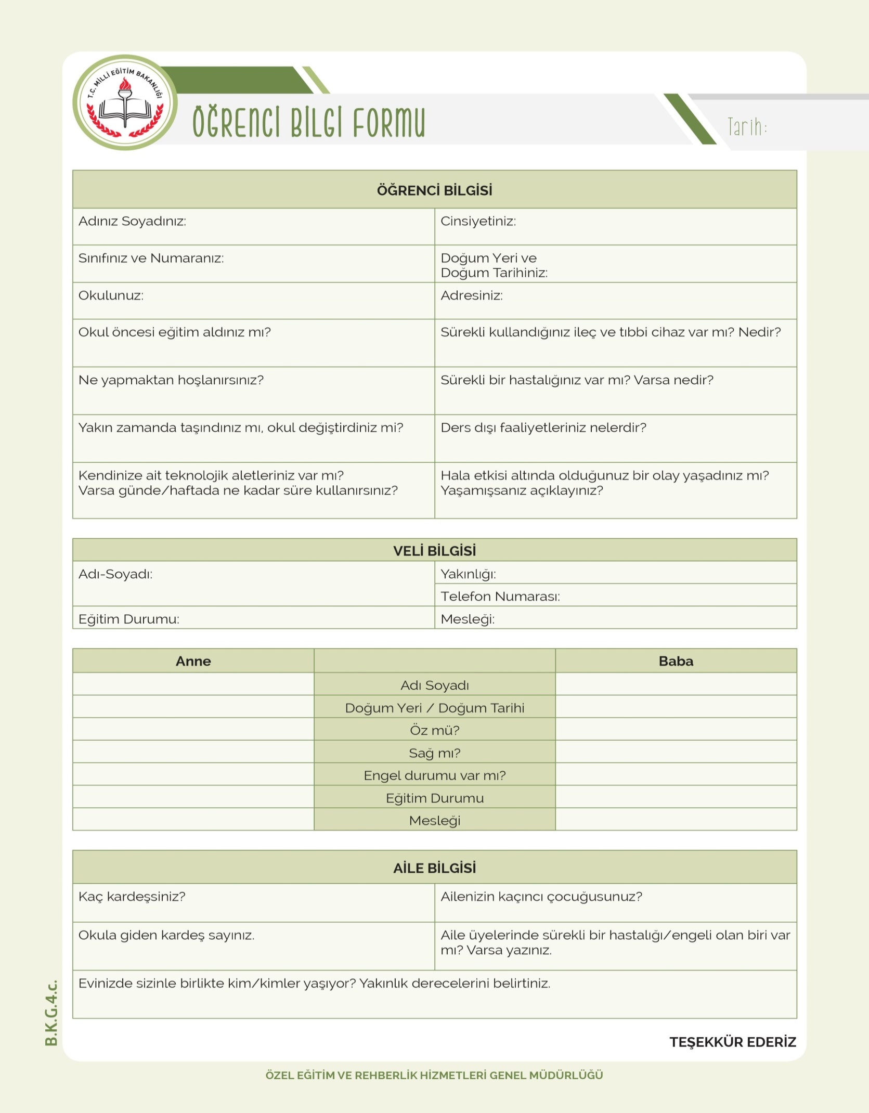

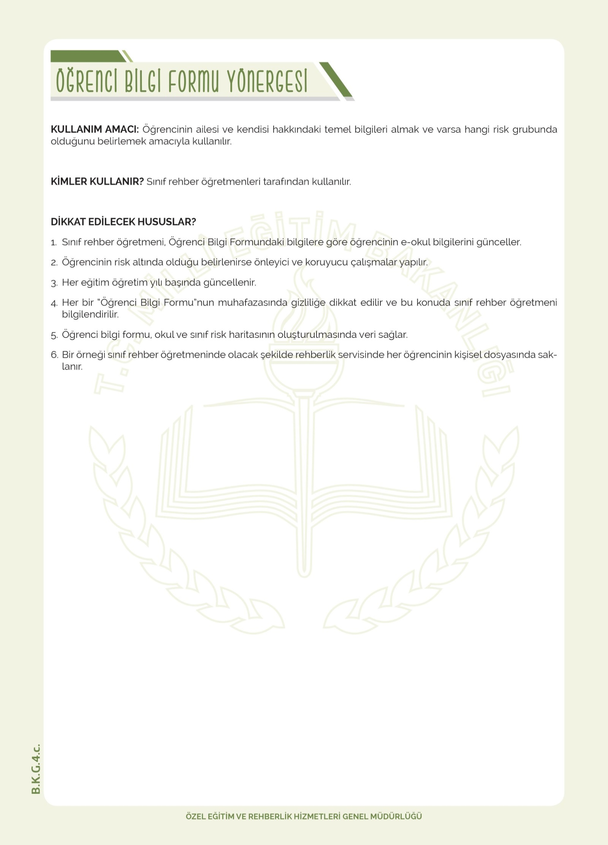

**BANA KENDİNİ ANLAT (OTOBİYOGRAFİ)**

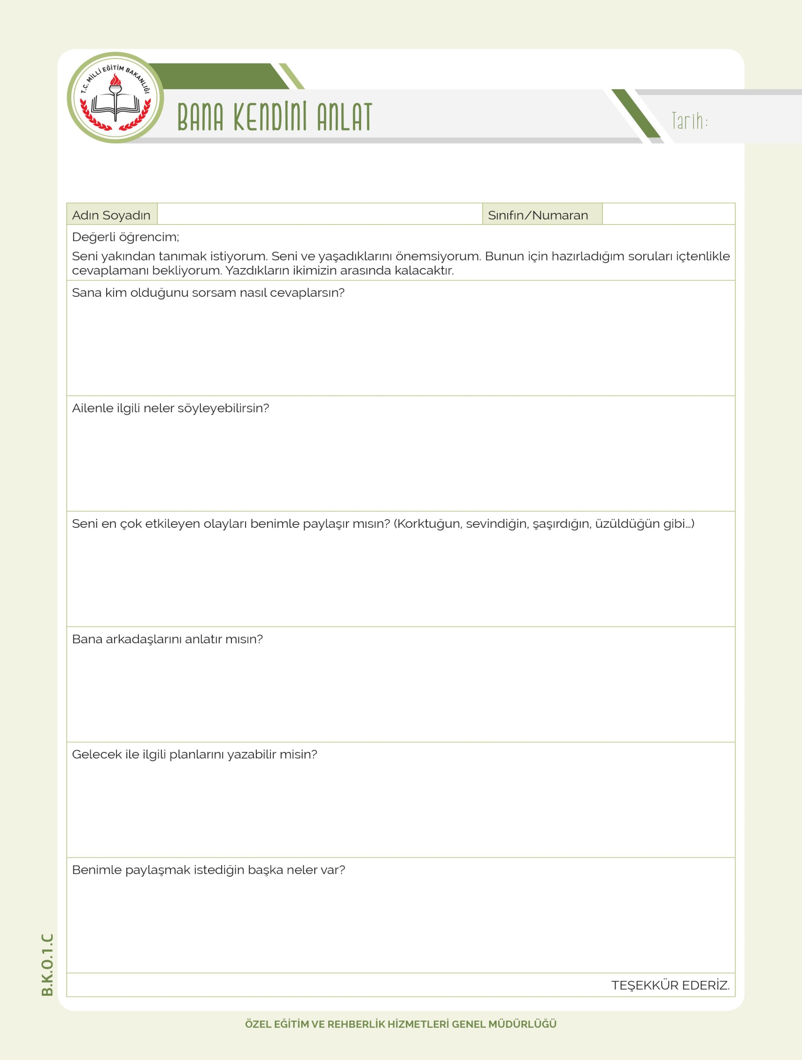

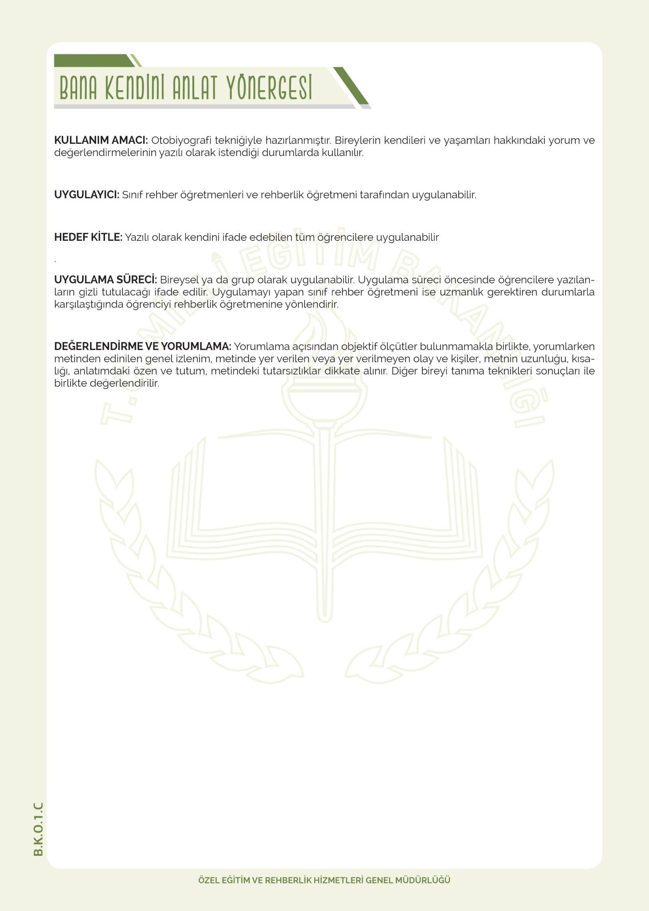

**EV ZİYARET FORMU**

